令和５年８月改訂

～戸田市都市景観条例に基づく事前協議のポイント～
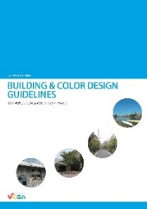
景観事前協議とは、
都市景観アドバイザーが景観形成の向上に寄与する具体的な事項について助言を行う制度です。計画敷地だけでなく、周辺景観との関係及び立地の特性についても踏まえ、敷地内の建築物や工作物がまち並みとしてどのような景観が形成されていくかをポイントに協議しますので、事前協議の際はガイドライン及び以下のポイントを必ずご確認ください。
美しい都市づくりのための
デザインガイドライン
◆資料作成のポイント！

〇付近見取図：写真の撮影方向の記載。
〇配置図：周辺の道路や建物との関係が分かるような図面表現。
（外構平面図）
分譲住宅は全戸を含めた配置図の作成。
舗装やフェンス、照明等も景観の大事なポイントです。
（材種や色彩等の仕様を検討の上、位置形状等の記載をしてください。）
植栽は常緑樹や落葉樹の違いを色分けし、枝葉の範囲等を表示する等、
図面表現を工夫し、景観への配慮事項が分かるように作成。
〇境界断面図：CBやフェンス、樹木等の高さや構造等を記載。
〇立面図：各部仕上げや屋外広告物等の色彩（マンセル値）を記載。
（外壁・屋根等・ガラスの種類/「透明」or「色ガラス」）
マンセル値は外壁・屋根・サッシ・玄関ドア・フェンス等を記載。
〇完成予想図：建物と外構、建物と周辺との関係が分かるような図としてください。
〇現況カラー写真：周辺の道路や建物との関係等が分かるように撮影。
〇カタログ等：カタログやサンプル等を用意してください。（サンプルは当日持参でも可）
詳細は裏面を参考としてください。

◆事前協議参加時のポイント！

○開催時間：３０分程度（冒頭において、5分程度案件の説明をしていただきます。）
○参加者：設計内容をご理解いただいている方の出席をお願いします。
また、可能であれば事業者(建築等の行為者)にも出席をお願いします。
○説明内容：周辺景観をどのように読み解き、どのように配慮し計画しているか。
（配置等の建築計画、外構計画、色彩計画、照明計画など…）
※説明方法は自由ですが、チェックリストを基に説明されると良いと思います。
【お問い合わせ先】
戸田市 都市整備部 都市計画課 都市景観担当
TEL ：048-441-1800（内線320）
Mail：tosikei@city.toda.saitama.jp（10MBまで）

裏面に続く
【建築物のサンプル、カタログ提出箇所 例】

屋上設備
(大きく見える場合のみ)
庇部分
バルコニー腰壁

バルコニー手摺
(ガラス手摺等も含む)
バルコニー内壁
(上裏含む)

給湯器

階段部
窓枠等のサッシ
階段部外壁
外壁仕上げ材
(タイル、パネル、ルーバー部など)
)

階段上裏

【附帯施設や外構のサンプル、カタログ提出箇所 例】

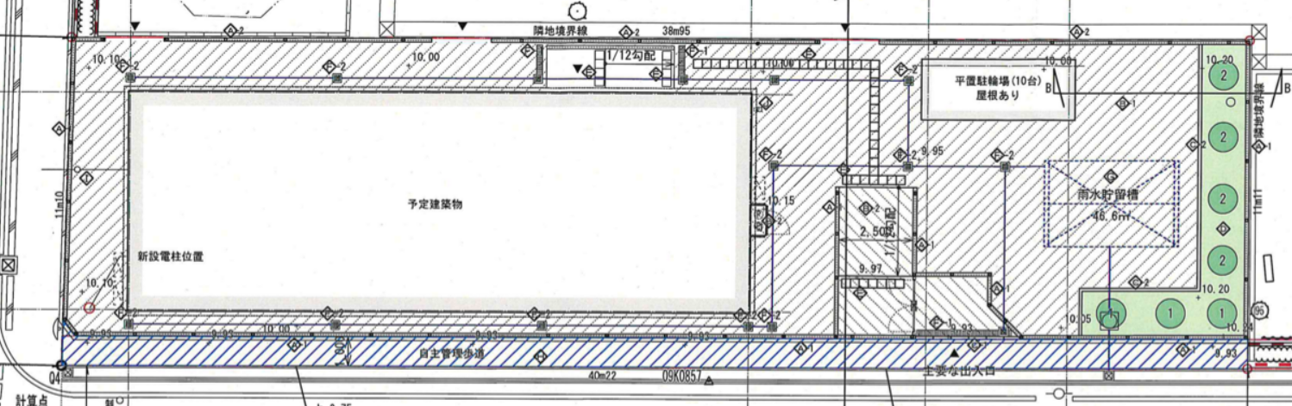
駐車場や駐輪場の仕様
(上屋等がついている場合のみ)
)

ごみ置き場
(ごみストッカー等を含む)
照明器具

館銘サイン

インターロッキング等の舗装
(一般的なアスファルト舗装等の場合は不要)
◆サンプル＆カタログ提出のポイント！

境界部の塀やフェンス

上図を参考に、景観を形成している要素について、できるだけ提出をお願いします。
〇建築物：外壁仕上げ材(タイルやパネル、ルーバー部など)
※吹付材については、特殊な仕上げ以外は不要です。
：屋根材(陸屋根など、屋根が見えない構造の場合は不要)
：建具や設備関係(窓枠などのサッシ類やガラス手摺、給湯器など)
〇附帯施設：駐車場や駐輪場の上屋、照明等
：ごみ置き場(ごみストッカー等を含む)
○外構関係：ブロック塀やフェンス
○照明関係：庭園灯やエントランスなどの照明器具(配置図も併せて提出してください)
○サイン関係：館銘サインや壁面サインの構造、色彩などがわかる資料

